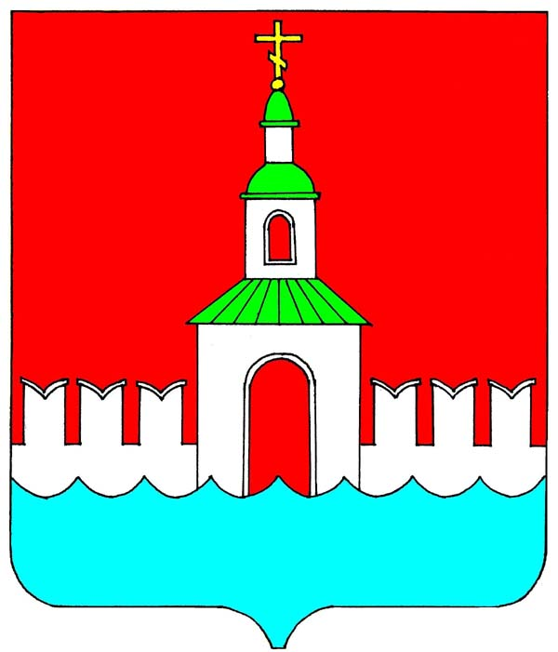

РОССИЙСКАЯ ФЕДЕРАЦИЯ
ИВАНОВСКАЯ ОБЛАСТЬ
ЮРЬЕВЕЦКИЙ МУНИЦИПАЛЬНЫЙ РАЙОН

СОВЕТ
ЮРЬЕВЕЦКОГО МУНИЦИПАЛЬНОГО РАЙОНА

РЕШЕНИЕ

от 22 декабря 2020 года №32
г. Юрьевец

О внесении изменений в решение Совета депутатов Юрьевецкого муниципального района от 27.09.2007 г. № 215 «Об утверждении Положения о системе оплаты труда выборных должностных лиц местного самоуправления, осуществляющих свои полномочия на постоянной основе, муниципальных служащих Юрьевецкого муниципального района»
(в редакции решений Совета депутатов Юрьевецкого муниципального района от 27.02.2009 № 342, от 30.07.2009 № 381, от 13.12.2010 № 5, от 04.05.2011 № 50, решений Совета Юрьевецкого муниципального района от 25.05.2011 № 57, от 29.06.2011 № 63, от 07.12.2011 № 101, от 05.12.2012 №184, от 01.08.2013 №231, от 30.10.2013 №238, от 28.02.2014 №272, от 03.12.2014 №317, от 27.10.2,15 №11, от 29.12.15 №28, от 29.01.2018 №144, от 01.10.2019 №226, от 27.10.2020 №14)

В соответствии с Конституцией Российской Федерации, Федеральным законом от 06.10.2003 №131-ФЗ "Об общих принципах организации местного самоуправления в Российской Федерации", Федеральным законом от 07.02.2011 №6-ФЗ «Об общих принципах организации и деятельности контрольно-счетных органов субъектов Российской Федерации и муниципальных образований», Законом Ивановской области от 31.12.2008 №180-ОЗ «О реестре должностей муниципальной службы в Ивановской области», Законом Ивановской области от 04.12.2006 №123-ОЗ «О системе оплаты труда государственных гражданских служащих Ивановской области», Законом Ивановской области от 23.06.2008 №72-ОЗ «О муниципальной службе Ивановской области», Уставом Юрьевецкого муниципального района, решением Совета Юрьевецкого муниципального района от 25.04.2019 №205 «Об утверждении Положения о Контрольно-счетном органе Юрьевецкого муниципального района»,

Совет Юрьевецкого муниципального района решил:

1. Внести изменения в решение Совета депутатов Юрьевецкого муниципального района от 27.09.2007 г. № 215 «Об утверждении Положения о системе оплаты труда выборных должностных лиц местного самоуправления, осуществляющих свои полномочия на постоянной основе, муниципальных служащих Юрьевецкого муниципального района» (в редакции решений Совета депутатов Юрьевецкого муниципального района от 27.02.2009 № 342, от 30.07.2009 № 381, от 13.12.2010 № 5, от 04.05.2011 № 50, решений Совета Юрьевецкого муниципального района от 25.05.2011 № 57, от 29.06.2011 № 63, от 07.12.2011 № 101, от 05.12.2012 №184, от 01.08.2013 №231, от 30.10.2013 №238, от 28.02.2014 №272, от 03.12.2014 №317, от 27.10.2,15 №11, от 29.12.15 №28, от 29.01.2018 №144, от 01.10.2019 №226, от 27.10.2020 №14):

1.1. В Приложении № 2 «Размеры должностных окладов и ежемесячного денежного поощрения муниципальных служащих» к решению:
после строки «Заместитель главы администрации Юрьевецкого муниципального района 8489 1,8» внести строку следующего содержания «Председатель контрольно-счетного органа 7402 0,5»;
строку «Заместитель начальника (председателя) структурного подразделения местной администрации (управления, комитета, отдела) 5587 1,6» изложить в следующей редакции: «Заместитель начальника (председателя) структурного подразделения местной администрации (управления, комитета, отдела), инспектор контрольно-счетного органа 5587 1,6».

2. Разместить настоящее решение на официальном сайте администрации Юрьевецкого муниципального района и обнародовать в соответствии с п.10 ст.8 Устава Юрьевецкого муниципального района Ивановской области.

3. Настоящее решение вступает в силу со дня обнародования и распространяется на правоотношения, возникшие с 01.01.2021 года.

Исполняющий обязанности Главы
Юрьевецкого муниципального района С.В. Жубаркин
«____»_____________ 2020г.

Председатель Совета
Юрьевецкого муниципального района И.Л. Щелканова

